长治市规划和自然资源局
关于对长治市第十七中学校SQZ-01地块详细规划
草案的公示
- 区位概况
规划范围位于长治市潞州区马厂镇中部、张庄村东侧，用地面积约52.17亩。
规划位置图
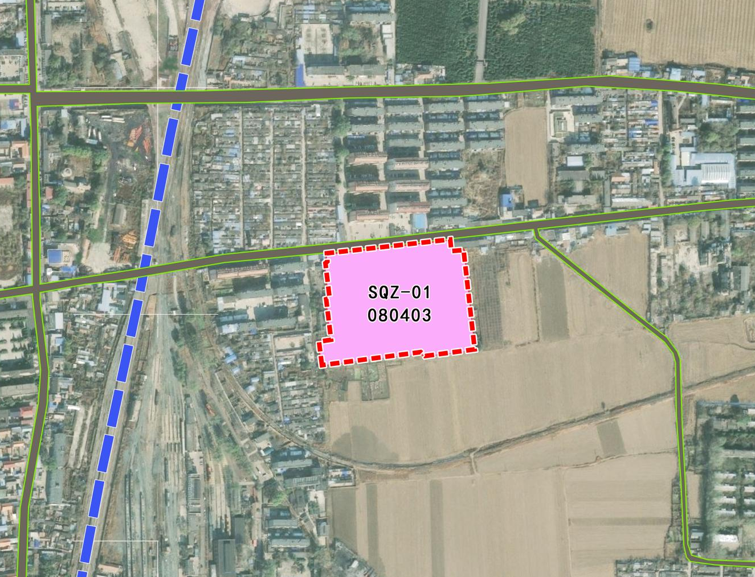
- 规划内容
本次规划SQZ-01地块主要控制指标体系详见下表：
地块编号 | 用地性质 | 地块面积（M2） | 容积率 | 建筑面积（M2） | 建筑密度（%） | 建筑高度（M） | 绿地率（%）
SQZ-01 | A33  中小学用地 | 34781.40 | ≤1.0 | 34781.40 | ≤30 | ≤30 | ≥25

